Бюджет на 2017 год и на плановый период 2018 и 2019 годов содержит приоритетные пути реализации основных задач:
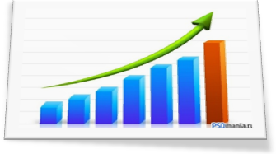

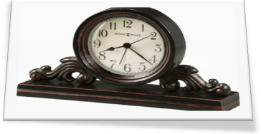

повышение бюджетной обеспеченности

обеспечение сбалансированности

своевременное исполнение расходных обязательств, недопущение просроченной кредиторской задолженности

повышение качества управления муниципальными финансами и эффективности бюджетных расходов

Основные характеристики бюджета Туриловского сельского поселения Миллеровского района на 2017 год и плановый период 2018 и 2019 годов

тыс. рублей
Показатель | бюджет на 2017 год | бюджет на 2018 год | бюджет на 2019 год
I. Доходы, всего | 7287,5 | 5422,9 | 5393,1
налоговые и неналоговые доходы | 5156,0 | 3770,3 | 3817,8
безвозмездные поступления | 2131,5 | 1652,6 | 1575,3
II. Расходы, всего | 7287,5 | 5937,3 | 5901,7
III. Дефицит, Профицит | 0,0 | -514,4 | -508,6

Основные параметры бюджета Туриловского сельского поселения Миллеровского района
на 2017 год
Расходы бюджета 7287,5 тыс. рублей

Культура
2448,3
Доходы бюджета – 7287,5 тыс. рублей

Налог на доходы физических лиц
337,0

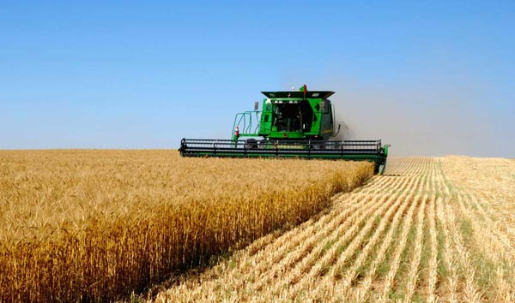
Социальная политика
160,0
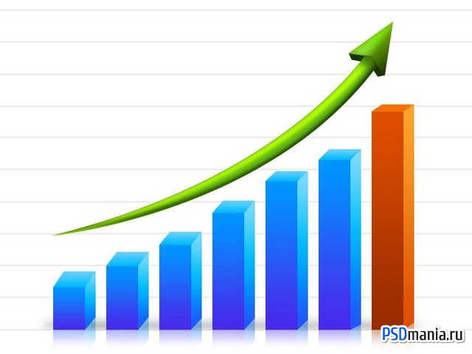
Налог на совокупный доход
694,2


Финансовая помощь из областного бюджета
2062,0
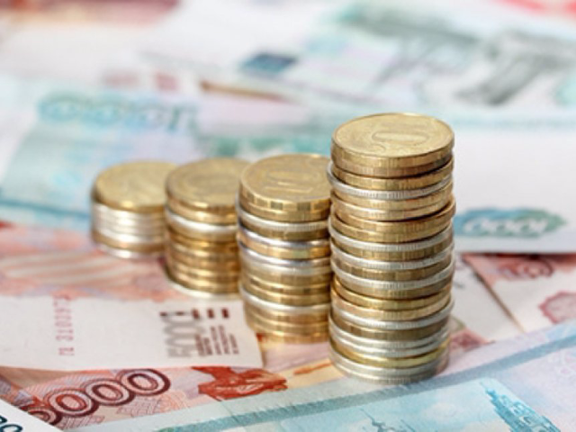
Иные расходы
4679,2


Иные доходы
4194,3

Безвозмездные поступления из областного бюджета

тыс. рублей

РАСХОДЫ БЮДЖЕТА ТУРИЛОВСКОГО СЕЛЬСКОГО ПОСЕЛЕНИЯ МИЛЛЕРОВСКОГО РАЙОНА НА 2017 ГОД

Структура муниципальных программ в общем объеме расходов, запланированных на реализацию муниципальных программ Туриловского сельского поселения в 2017 году

Социальная поддержка граждан 2,22%
Обеспечение общественного порядка и противодействие преступности
0,01%

Развитие культуры 33,92%

Управление муниципальными финансами 55,55%

Обеспечение качественными жилищно-коммунальными услугами
7,47%
Информационное общество
0,83%

Объемы межбюджетных трансфертов на 2016-2019 годы

тыс. рублей
Наименование показателей | 2016 год  (первоначальный бюджет) | 2017 год  (первоначальный бюджет) | 2018 год  (первоначальный бюджет) | 2019 год  (первоначальный бюджет)
Дотации | 3692,3 | 2062,0 | 1583,1 | 1505,8
  Субвенции | 70,1 | 69,5 | 69,5 | 69,5

Структура межбюджетных трансфертов в бюджете Туриловского сельского поселения Миллеровского района на 2017 год
Дотация
(от лат. «Dotatio» - дар )
2062,0 тыс. рублей
96,7 %

Субвенции
(от лат. «Subvenire» - приходить на помощь )
69,5 тыс. рублей
3,3 %

